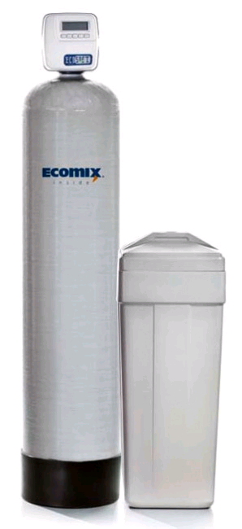
1 – Автоматическая станция комплексной очистки воды – RF1054 (Clack Corporation);
Назначение: для комплексной очистки воды хозяйственно-бытового назначения с повышенным содержанием:
– солей жесткости
– железа
– марганца
– аммония
– органических соединений.
Фильтрующий материал: — уникальный запатентованный фильтрующий материал Ecomix — очищает воду от пяти основных загрязнений всего лишь за 1 стадию в 1 фильтре.
. Регенерация: восстановление рабочих свойств фильтрующего материала, осуществляется в автоматическом режиме с использованием спрессованной в таблетки (таблетированной) соли и воды. Раствор соли пропускается через фильтрующий материал, а удаленные загрязнения смываются в канализацию.

Преимущества фильтра комплексной очистки:
– высокая эффективность очистки воды от 5 основных загрязнений независимо от уровня рН, хлора и сероводорода в исходной воде
– низкое потребление соли и воды на регенерацию — на 50% ниже, чем аналогичными фильтрами
– уникальный многофункциональный управляющий клапан обеспечивает автоматическую работу фильтра и определяет частоту регенерации в зависимости от объема потребляемой воды, удобного для пользователя времени суток и пиковых нагрузок
– снижение капитальных и эксплуатационных затрат — для очистки воды с многокомпонентными загрязнениями достаточно всего лишь 1 фильтра вместо традиционных 3-4
– фильтр изготовлен из устойчивого к коррозии высокопрочного композитного пластика и подключен к отдельно стоящему баку-солерастворителю.
– срок службы фильтрующего материала — до 10 лет
Технические характеристики:
Габаритные размеры, В х Ш х Г, см | 165 x 75 х 50
Высота подключений, см | 140
Производительность номинальная/максимальная, м³/час | 1,2/1,6
Объем фильтрующего материала, л | 37
Расход соли на регенерацию, кг | 4,0–6,0*
Расход воды на регенерацию (объем стоков), м³ | 0,3–0,5*
Длительность регенерации, мин. | 80–110*
Срок работы фильтрующего материала | до 10 лет
Перепад давления в рабочем режиме, бар | 0,28
Рабочее давление, атм | 2–6
Температура исходной воды, ⁰С | 4–30
Требуемый уровень очистки от механических примесей, мкм | 100
Электропотребление | 220 В/50 Гц
Потребляемая мощность, Вт | 30
Диаметр подключения трубопроводов | 1"
* зависит от качества очищаемой воды

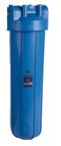
2- Фильтры грубой механической очистки воды FH20ВВ1 Aquafilter;
Фильтры тонкой механической очистки воды, картриджного типа FH20BB1 Aquafilter, предназначены для очистки воды от механических примесей на уровне 20-5 мкм.
Техническая информация установки FH20BB1
Номинальная производительность | 2 м³/ч.
Степень фильтрации | 20-5 микрон.
диаметр подключения трубопровода | 1"
габариты (высота × диаметр) | 600 × 200 мм.
давление на входе (мин./макс.) | 1 - 6 бар.
температура воды | До 40 С˚

3- Ультрафиолетовая лампа для обеззараживания воды Sterilight S8Q-PA; (Канада)

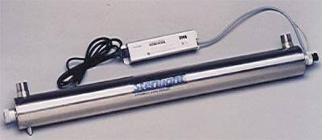
Ультрафиолетовый стерилизатор воды Sterilight S8Q-PA предназначен для обработки воды как из индивидуальных источников водоснабжения (например, скважин), так и для муниципальной воды в тех случаях, когда необходима биологическая очистка (обеззараживание) воды.
Торговая марка Sterilight R-Can принадлежит компании Trojan Technologies Co. (VIQUA) которая расположена в Гуэлфе (Канада)
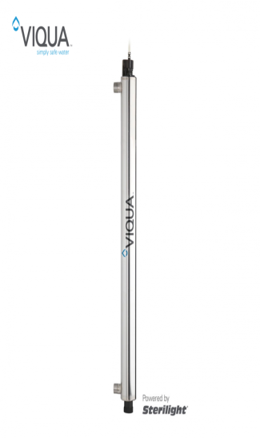
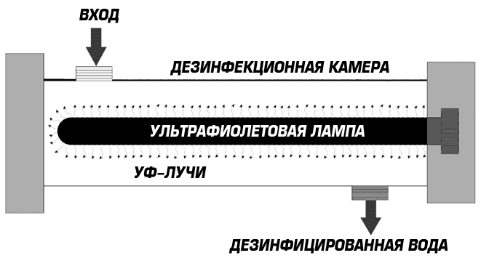 Технология обеззараживания ультрафиолетовым облучением базируется на использовании узкой части спектра обыкновенного солнечного света. Ультрафиолетовое излучение нашло широкий диапазон применения. Его можно использовать для проведения дезинфекции воды, уничтожения вредных микроорганизмов, содержащихся в жидкостях, на твердых поверхностях и в воздухе. Самым сильным бактерицидным действием является диапазон спектра «С». Излучение, происходящее на длине волны 255 нм, действует на нуклеиновые кислоты и микроорганизмы. В ДНК возникают необратимые изменения, что влечет за собой прекращение процесса деления клетки. У клетки исчезает способность к воспроизведению и у нее исчезают патогенные свойства. Применение ультрафиолетового излучения дает возможность разрушить практически все патогенные организмы в течение нескольких секунд без использования химических веществ. Оно не дает побочных эффектов, имеет небольшую стоимость, эффективно и очень надежно.
Воздействие ультрафиолетового излучения (УФ) на жидкости для дезинфекции
Обеззараживание воды при помощи УФ представляет собой физический процесс. УФ излучение, требуемое для проведения дезинфекции, проводится с помощью специальных ультрафиолетовых ламп. По отдельности каждая УФ лампа находится в водонепроницаемом чехле, сделанном из кварцевого стекла. Такое стекло помогает прохождению ультрафиолетовых лучей. Жидкость, которую необходимо обработать, пропускают через УФ лампы, находящиеся в кварцевых чехлах, а затем подвергают облучению ультрафиолетом.
Необходимое число и мощность применяемых УФ ламп сильно зависит от расхода обрабатываемой воды, ее свойств, от дозы УФ, нужной для получения соответствующего уровня обеззараживания.
Техническая информация ультрафиолетовой лампы Sterilight S8Q-PA
Производительность | 1,8 м³/ч.
Cоеденительные размеры (дюйм) | комб. 3/4"
Размеры, см (ДхШхВ) см. | 90х6,5 х6,5
Тип лампы - | S810RL

схема
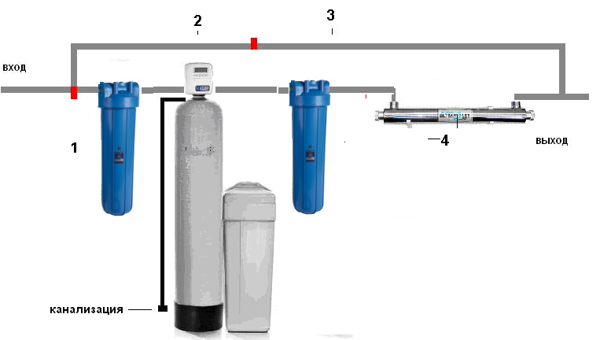

1 – FH20ВВ1 (20 мкм);
2 – RF 1054 или RF 1252
3 – FH20ВВ1 (5 мкм);
4 – УФ лампа

